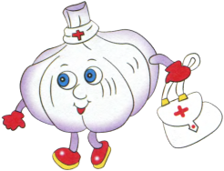
Правильное питание для дошкольников
Здоровье детей невозможно обеспечить без рационального питания, которое является необходимым условием их гармоничного роста, физического и нервно-психического развития, устойчивости к действию инфекций и других неблагоприятных факторов внешней среды. Кроме того, правильно организованное питание формирует у детей культурно-гигиенические навыки и полезные привычки.
Основным принципом питания дошкольников служит максимальное разнообразие пищевого рациона. Включение в повседневные рационы всех основных групп продуктов – мяса, рыбы, молока и молочных продуктов, яиц, пищевых жиров, овощей и фруктов, сахара и кондитерских изделий, хлеба, круп и др. - обеспечивает организм ребенка всеми необходимыми пищевыми веществами. Кроме этого готовые блюда красиво оформлены, ароматные и готовятся с учетом индивидуальных вкусов детей.
Важное условие гармоничного питания - это строгий режим питания, который должен предусматривать не менее 4 приемов пищи: завтрак, обед, полдник, ужин, причем три из них обязательно должны включать горячее блюдо. Если интервал между приемами пищи слишком велик (больше 4 часов), у ребенка снижаются работоспособность, память.
Организация питания детей в дошкольном учреждении должна сочетаться с правильным питанием ребенка в семье. Для этого необходима четкая преемственность между ними. Нужно стремиться к тому, чтобы питание вне ДОУ дополняло рацион, получаемый в организованном коллективе. С этой целью в детском саду ежедневно вывешивается меню. В выходные и праздничные дни рацион питания ребенка по набору продуктов и пищевой ценности лучше максимально приближать к рациону, получаемому им в ДОУ.
Уважаемые родители!
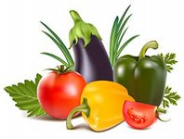
Утром, до отправления ребенка в детский сад, не кормите его, так как это нарушает режим питания, приводит к снижению аппетита, в таком случае ребенок плохо завтракает в группе. Однако если ребенка приходится приводить в ДОУ очень рано, за 1-2 часа до завтрака, то ему можно дома дать сока и (или) какие-либо фрукты.

Всходы крепнут от воды,
ребенок здоровеет от здоровой еды!

О правилах гигиены питания
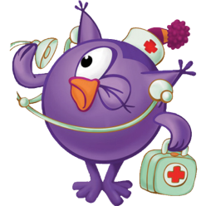
“Чистота – залог здоровья!”, “Мойте руки перед едой!” - старые призывы многих поколений. Показывайте ребенку хороший пример, заботясь о себе, поддерживая себя в ухоженном состоянии и следуя тем же самым привычкам, которые вы хотите научить своего ребенка. Лучшим средством от микробов является регулярное мытьё рук. Научите вашего ребёнка мыть руки каждый раз, когда он приходит с улицы, после пользования туалетом и перед едой, после того, как он поиграет с животными. Когда детям нравится содержать себя в чистоте, они приобретают эту привычку на всю жизнь. Ежедневно помогайте своему ребенку приобретать и закреплять навыки безопасного питания.
Научите вашего ребёнка:
- Соблюдать правила личной гигиены;
- Различать свежие и несвежие продукты;
- Осторожно обращаться с незнакомыми продуктами.
Крепкие зубы – это не только красивая улыбка, это – здоровье ребёнка. Значение здоровых зубов трудно переоценить. Они нужны, чтобы пережевывать пищу.
Вот что надо делать, чтобы зубы у ребенка оставались как можно более здоровыми.
- Ежедневно чистить зубы утром и вечером не менее двух минут. Чистить зубы надо начинать с того момента, как прорезался первый зуб.
- После вечерней чистки зубов ребенку в рот не должно попасть ни молоко, ни какая-либо другая пища, иначе смысл чистки теряется. Допустима только вода, естественно без сахара.
- Увеличить количество твердой пищи (яблоки, морковь, груши и т.д.). Лучше предложить ребёнку кусочек яблока, чем пюре. Яблоко и очистит зубы, и помассирует десны.
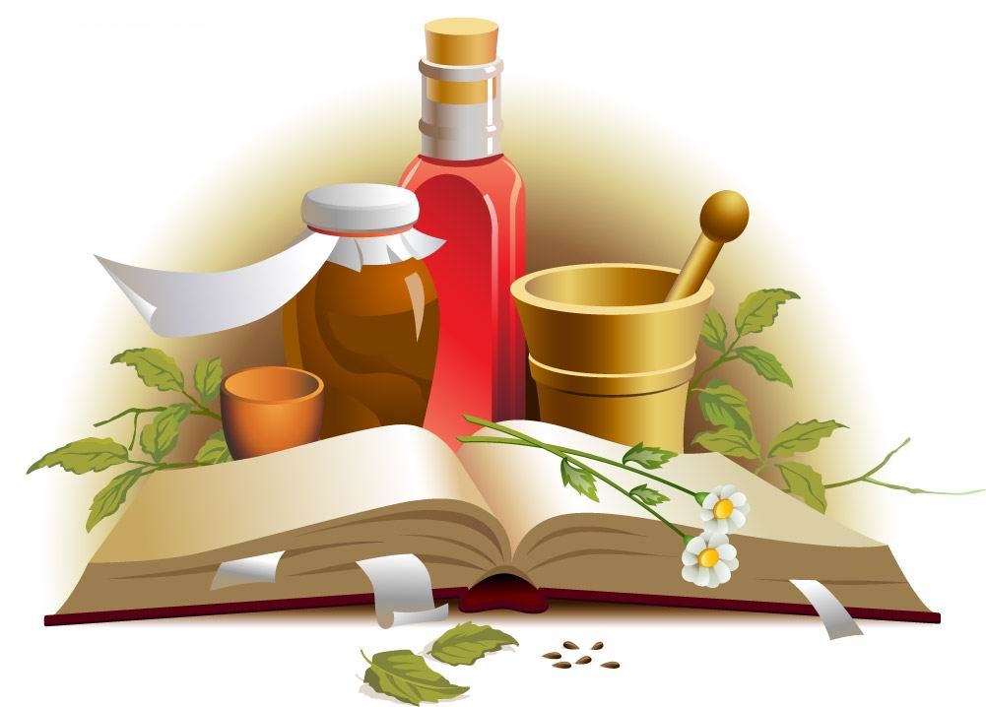
- Снизить количество поступаемых углеводов. Гораздо лучше для зубов, если ребенок сразу съест целую шоколадку и сразу после этого почистит зубы, чем если он растянет эту шоколадку на целый день.

Человек рождается здоровым,
а все его болезни приходят к нему
через рот с пищей!..
Будьте здоровы!

